Energie & matière noire
Table des matières
Energie noire 1
Matière noire 1

Energie noire
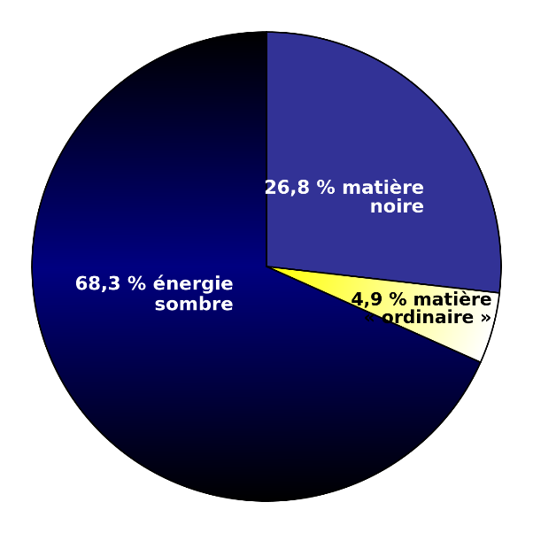
En cosmologie, l'énergie noire ou énergie sombre est une forme d'énergie hypothétique remplissant uniformément tout l'Univers et dotée d'une pression négative, elle se comporte comme une force gravitationnelle répulsive. L'existence de l'énergie noire est nécessaire pour expliquer, dans le cadre du modèle standard ΛCDM, diverses observations astrophysiques, notamment l'accélération de l'expansion de l'Univers détectée au tournant du XXIe siècle. L'énergie noire ne doit pas être confondue avec la matière noire qui, au contraire, ne remplit pas uniformément l'Univers et qui interagit normalement (forces attractives) avec la gravitation.
Malgré une densité très faible (de l'ordre de 10⁻²⁹ g/cm³), l'énergie noire serait une composante majeure de l'Univers, représentant environ 68 % de la densité d'énergie totale de l'Univers.

Matière noire
La matière noire ou matière sombre, est une catégorie de matière hypothétique, invoquée dans le cadre du Modèle ΛCDM pour rendre compte de certaines observations astrophysiques, notamment les estimations de la masse des galaxies ou des amas de galaxies et les propriétés des fluctuations du fond diffus cosmologique.
La matière noire n'interagit pas, ou extrêmement peu, avec la matière baryonique (matière "ordinaire"), ni avec les photons (ondes radio et lumière), rendant sa détection et sa caractérisation très difficiles. Sa présence n'est détectée que par son influence gravitationnelle, non négligeable et importante dans divers modèles cosmologiques et astrophysiques.
En ce qui concerne la composition de la matière noire, différentes hypothèses sont explorées : gaz moléculaire, étoiles mortes, naines brunes en grand nombre, trous noirs, etc. Cependant, les estimations de la densité de l'Univers et du nombre d'atomes impliquent une nature non baryonique. Des astrophysiciens supposent l'existence d'autres particules, peut-être des superpartenaires (tels que le neutralino), regroupées sous le nom générique de « Weakly interacting massive particles » (WIMP).
La matière noire aurait pourtant une abondance au moins cinq fois plus importante que la matière baryonique, pour constituer environ 27 % de la densité d'énergie totale de l'Univers observable, selon les modèles de formation et d'évolution des galaxies, ainsi que les modèles cosmologiques.

